Муниципальное дошкольное образовательное

автономное учреждение «Детский сад № 91 «Росинка» комбинированного вида г. Орска»

Обучение дошкольников с ОВЗ грамоте

с включением в образовательный процесс

игр портала «Мерсибо»

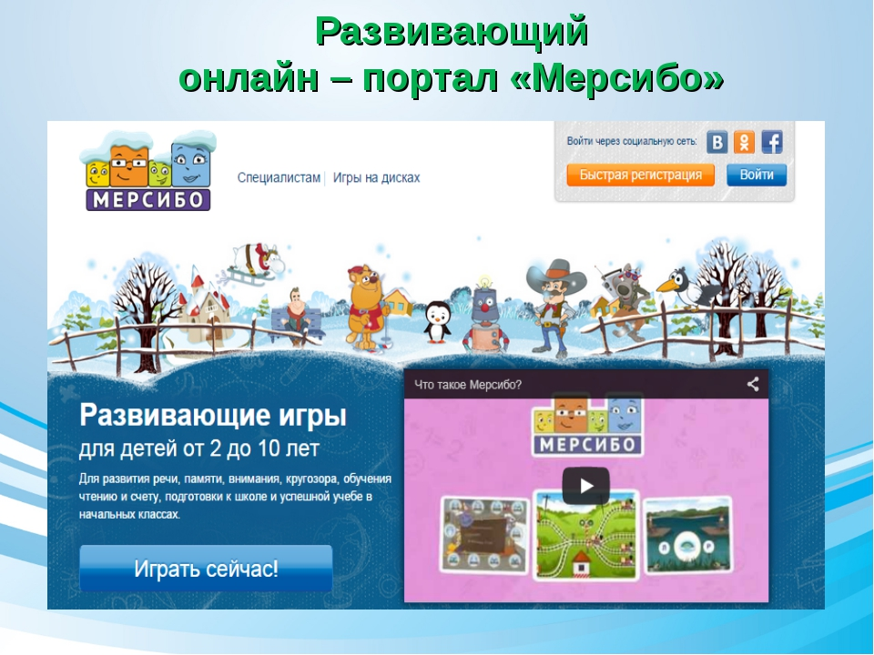

Орск, 2016

Ф.И.О. педагога: Лагутина Светлана Равиковна, учитель-логопед

Направление развития: коммуникативное

Доминирующая образовательная область: речевое развитие

Тема занятия: «Поможем Зимушке-зиме открыть волшебный сундучок»

Возрастная группа: подготовительная к школе

Цель: подвести итоги коррекционной работы на конец второго периода обучения грамоте детей
Задачи:
Коррекционно-воспитательные:
- воспитывать устойчивый интерес к логопедическим занятиям, стремление к активной деятельности, самостоятельности в принятии решений;
- чувства доброжелательности, сотрудничества и эмоциональной отзывчивости;
- совершенствовать навыки коммуникативного общения.
Коррекционно-развивающие:
- развивать фонематические процессы, зрительное и слуховое восприятие, внимание, память, мышление;
- развивать навыки звуко-слогового анализа и синтеза слов;
- развивать общую и мелкую моторику
- развивать быстроту, сообразительность, ориентировку в пространстве;
- развивать умения и навыки индивидуальной, подгрупповой работы.
Коррекционно-образовательные:
- усвоить правильное начертание букв;
-закрепить умения определять количество слогов в слове;
-формировать навыки построения грамматически правильного сложноподчиненного предложения с союзом «потому что»;
-учить работать с деформированной фразой – составлять связное предложение из отдельных слов;
- совершенствовать навыки чтения слогов и слов;
- формировать коммуникативную, информационную, речевую компетентности дошкольников.
Создание среды для проведения занятия: ноутбук, презентация к занятию; телевизор; интерактивная программа «Конструктор картинок»; «Чудесный мешочек»; снежинка; конверты с №№ 1,2,3,4,5,6, разложенные в разных местах группы, в конвертах буквы: м, о, л, о, д, е, ц; буквари Жуковой О.С.; напольный шнуровой стенд «Колобок» с прищепками; предметные картинки; напольная магнитная доска с магнитными буквами и цветными магнитиками; наборы схем; песочница; на столах пуговицы, счётные палочки, косточки, кубики с буквами, детские доски для рисования; сюрприз - интерактивная игра «Волк учит буквы» на закрепление образа печатной буквы и печатный материал к игре портала «Мерсибо».
Время проведения: 25-30 минут
Планируемое время проведения занятия: 4 неделя февраля, когда заканчивается второй период обучения.

Конспект занятия

Ход мероприятия | Примечание
I. Вводная часть  1. Организационный момент.  Л. - Ребята, скажите, а какое сейчас время года?  Д. – Зима.  Л. - А вы любите зиму? За что?  Дети передают друг другу снежинку со словами:  - Аня, почему (за что) ты любишь зиму?  - Я люблю зиму, потому что можно играть в снежки. И т.д.  2. Мотивация  Л. – Сегодня к нам в группу пришло письмо. Как вы думаете, от кого оно? (предположения детей). Это письмо от Зимушки-зимы. Давайте его прочтем: (читает письмо)  «Здравствуйте, ребята. Я знаю, что вы учитесь читать и писать. Мне это очень приятно. За то, что вы так любите грамоту, я подготовила вам подарок-сюрприз. Положила его в волшебный сундук и закрыла на ключ. Но вот беда, сундук заледенел на морозе, не открывается. Помогите мне открыть сундук, а для этого выполните несколько заданий, двигаясь по волшебным снежинкам. За каждое правильно выполненное задание вы будете получать часть подсказки. Ваша Зимушка-зима».  Л. - Ребята, поможем Зиме открыть волшебный сундук? А она за это подарит нам подарок-сюрприз. Согласны? Тогда давайте посмотрим на первое задание.  II. Основная часть.  1. Логопед нажимает на первую снежинку, открывается цифра 3.  Л. - Ребята, чтобы узнать задание, найдите в группе конверт с номером 3.  Проводится игра «Чудесный мешочек».  Детям предлагается, не глядя в мешочек, взять одну букву и на ощупь определить её или достать из мешочка заданную букву.  - За выполнение этого задания Зимушка-зима даёт вам подсказку – это буква «М».  2. Логопед нажимает на вторую снежинку, открывается цифра 1.  Л. - Ребята, чтобы узнать задание, найдите в группе конверт с номером 1.  Проводится игра «Живые буквы».  Детям предлагается повторить за логопедом слова (выполняя волнообразные движения руками):  Море волнуется раз,  Море волнуется два,  Море волнуется три –  Любимую букву ты нам покажи!  и изобразить любую любимую букву, используя свои пальчики и руки, А логопед или ребёнок-ведущий «читает».  Л. - За выполнение этого задания вы получаете букву «О». (достает из конверта).  3. Логопед нажимает на третью снежинку, открывается цифра 4.  Л. - Ребята, чтобы узнать задание, найдите в группе конверт с номером 4.  Выполняется задание «Прочитай-ка».  Детям предлагается открыть буквари на заданной странице и прочитать слоги (используется «хоровое чтение» и чтение «цепочкой»).  Л. - За выполнение этого задания вы получаете букву «Л».  4.Логопед нажимает на четвертую снежинку, открывается цифра 2.  Л. - Ребята, чтобы узнать задание, найдите в группе конверт с номером 2.  Выполняется задание «Слогознай-ка».  На напольном шнуровом стенде перевёрнутые картинки по теме «Транспорт» (трамвай, поезд, экскаватор, автобус, вертолёт, грузовик, ракета, плот и такси), прикреплённые с помощью прищепок. Детям предлагается перевернуть и прикрепить прищепкой одну картинку, назвать транспорт и определить количество слогов в слове.  Л. - За выполнение этого задания вы получаете ещё одну букву «О».  5. Логопед нажимает на пятую снежинку, открывается цифра 5.  Л. Ребята, чтобы узнать задание, найдите в группе конверт с номером 5.  Проводится игра «Составь слово».  Логопед, используя технологию «Пальчиковой азбуки», показывает буквы: Т, А, Н, К. Детям предлагается выложить слово из пуговиц, косточек, счётных палочек, кубиков с буквами или написать слово на доске для рисования, палочкой на песке (по выбору детей), затем поменяться местами и проверить правильность составления слова.  Л. – Это ещё не всё задание. Мы должны с этим словом что-то сделать. Давайте посмотрим следующее задание.  Детям предлагается разделиться на три команды и выполнить следующие задания:  1-й команде – звуко-буквенный анализ слова «танк» (с одной стороны магнитной доски);  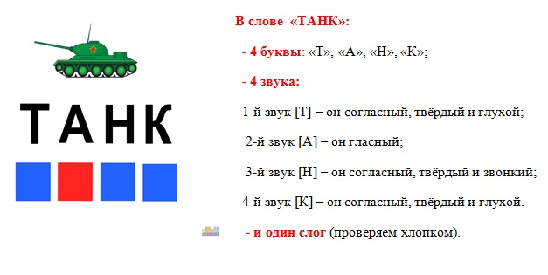  2-й команде – соотнести схемы и слова (с другой стороны доски);  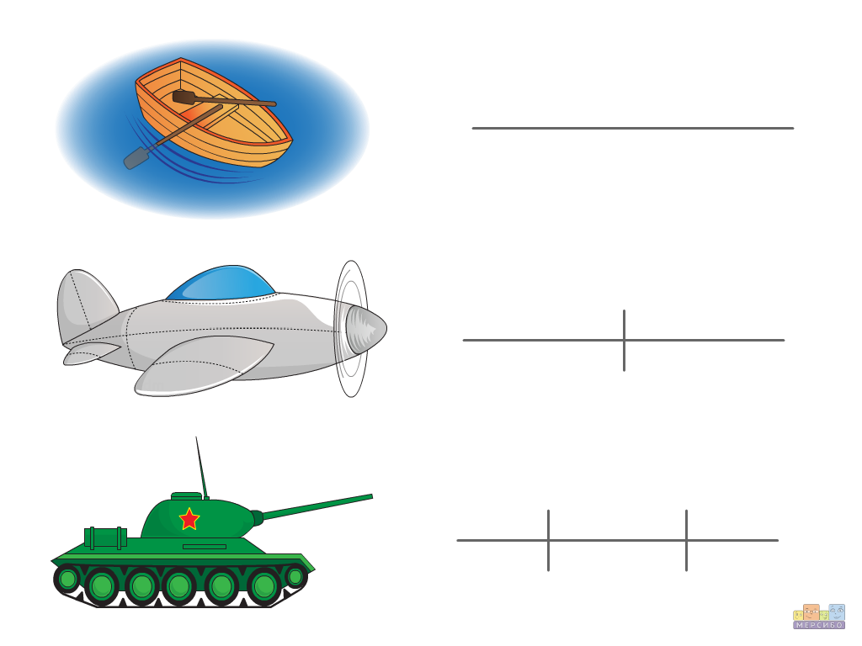  3-й команде – рассказать стихи про каждую букву слова «танк» с одновременным показом на пальчиках.  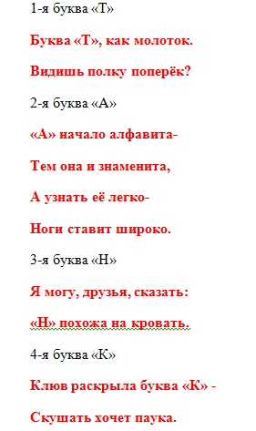  Л. - За выполнение двух заданий вы получаете еще две буквы - «Д», «Е».  6. Логопед нажимает на шестую снежинку, открывается цифра 6.  Л. - Ребята, чтобы узнать задание, найдите в группе конверт с номером 6.  Выполняется задание «Составь предложение».  Детям предлагается составить предложение из трёх, зашифрованных слов и нарисовать схему этого предложения на детских досках для рисования.  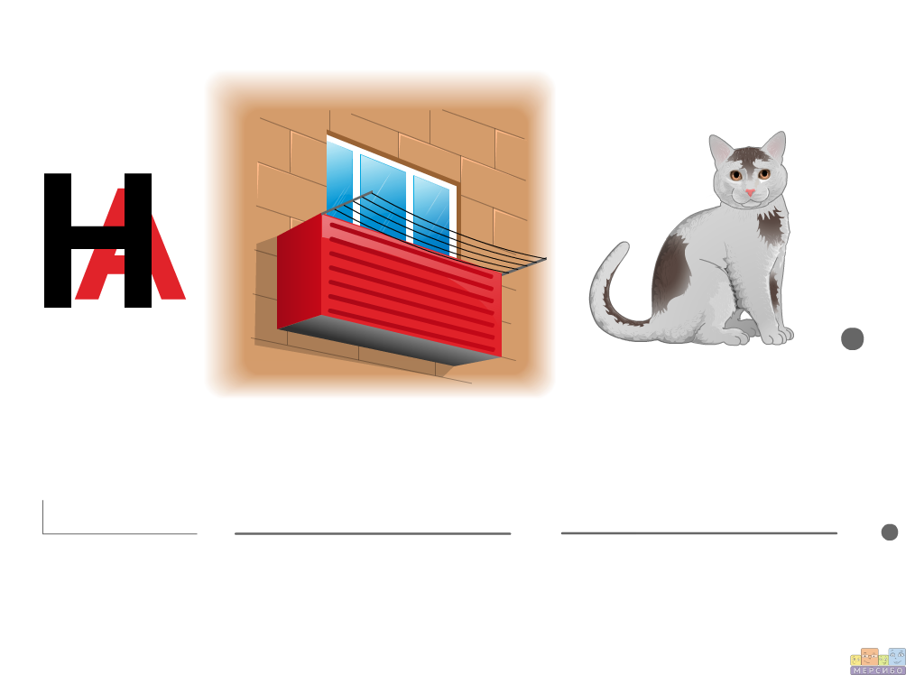  Л. - А сейчас поменяйтесь досками для рисования и проверьте друг у друга правильность написания схемы предложения. За выполнение этого задания вы получаете последнюю букву – «Ы».  7. Знакомство с новой игрой «Волк учит буквы».  Л.- Вот мы с вами и выполнили все задания Зимушки-зимы. Посмотрите, сундук открылся, посмотрим, какой нас ожидает сюрприз.  Л. – Ребята, а как вы думаете, почему здесь появилась эта картинка? (предположения детей).  Далее детям предлагается поиграть в новую интерактивную игру, где ребёнок берёт на себя роль учителя и исправляет ошибки Волка в написании букв.  III. Завершение занятия, рефлексия.  Л. – Ребята, мы помогли Зимушке-Зиме открыть волшебный сундучок? (ответы детей) Получили сюрприз? (ответы детей) А какие задания для этого выполняли? (ответы детей) За каждое правильно выполненное задание мы получали буквы. Осталось только сложить из них слово. Что получилось? (дети составляют слово и читают его) Вы молодцы! За это получайте подарки. | Слайд № 1.  Проводится игра «За что я люблю зиму» - игру можно  провести  с бумажной снежинкой.  Слайд № 2.  Слайд № 3.  Слайд № 4.  Дети находят конверт с номером под стульчиками на мешочке и по очереди достают буквы.  Слайд № 4.  Дети находят конверт с номером на паласе и  играют в игру, используя технологию  О.А. Новиковской «Пальчиковая азбука»  Слайд № 4.  Дети находят конверт с номером 4 на столе и читают по букварю  О.С. Жуковой.  Слайд № 4.  Дети находят в группе конверт  с номером на напольном шнуровом стенде «Колобок» и делят слова на слоги  хлопками (можно приложить ладонь к подбородку, можно на пальцах).  Слайд № 4.  Дети находят в группе конверт  с номером 5 и  индивидуально  выполняют задание (в песочнице, за столами, на паласе)-по выбору.  Задания выполняются по подгруппам.  Слайд № 4.  Дети находят в группе конверт с номером 6 на стене рядом с телевизором и выполняют задание, используя интерактивную программу «Конструктор картин» портала «Мерсибо».  Слайд № 5.  Нажать на сундук-появляется картинка игры «Волк учит буквы» портала «Мерсибо».  Слайд №6.  Дети на паласе составляют из букв слово «Молодцы» и получают в подарок печатный материал к игре «Волк учит буквы».

